學甲國小八十八學年度第一學期第二次評量自然試卷 | 三年 班座號 姓名

一、是非題：每題3分，共21分
( )1.坐在空氣椅上，椅子會上升；站起來後，椅子恢復原狀。
( )2.植物的根主要是製造養分，供植物使用。
( )3.花除了有花瓣外，還有花蕊。
( )4.植物的葉子大部分是扁平狀，綠色的
。
( )5.空氣遇熱上升後，冷空氣會移過來遞補空位，造成空氣的流動。
( )6.水具有可壓縮的特性，空氣則不具有這樣的特性。
( )7.將裝滿水的注射筒對著手推，會有水從注射筒中噴出，是因為注射筒內的水被壓縮所導致。
二、選擇題：每題4分，共28分
( )1.下面哪個部位不是屬於植物身體的一部份？(根種子葉莖)。
( )2.植物的莖有什麼功用？(使植物看起來美觀製造養分，供給植物需要運送養分、水分吸收土壤的水分)。
( )3.空氣流動會產生什麼現象？(溫度上升風會下冰雹出現太陽)。
( )4.將紙蛇放在點燃的燭火上方，紙蛇會怎樣？(紙蛇會左右搖擺紙蛇不會動紙蛇會顫抖紙蛇會旋轉)。
( )5.裝空氣的注射筒莖擠壓後，會產生什麼現象？(空氣重量會增加空氣會變熱空氣體積會縮小空氣會被擠出來)。
( )6.花朵凋謝以後，會長出什麼東西呢？(根新芽果實莖)。
( )7.下面哪一項不是葉子共同的特徵呢？(大部分的葉子是綠色的大部分的葉子都有葉脈大部分的葉子成扁平狀大部分的葉子排列方式都一樣)。
三、是什麼原因造成空氣的流動呢？請將正確的答案用線連起來：每題3分，共12分
 | 1.燒金紙 | 2籃球放氣吹小紙片
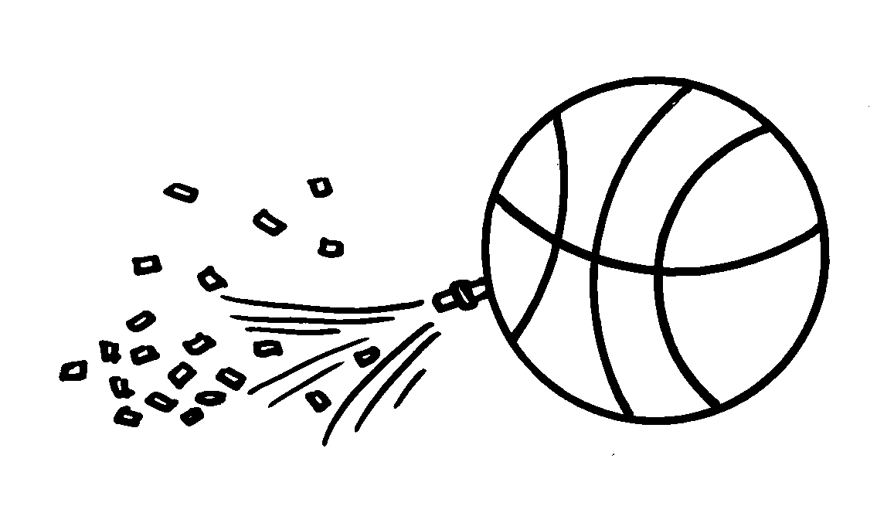 | 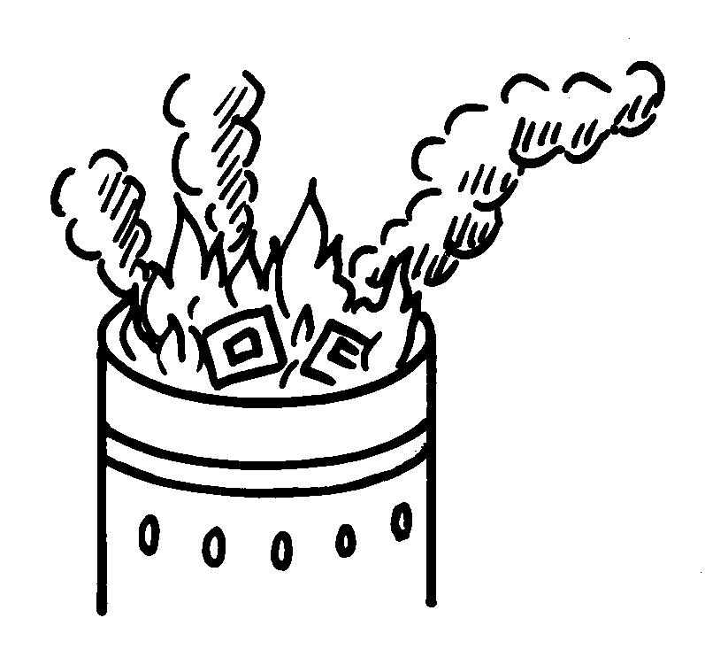
 | 甲.受壓縮的空氣會流向沒有被壓縮的地方，產生空氣流動 | 乙.熱空氣上升，冷空氣移來遞補，產生空氣流動
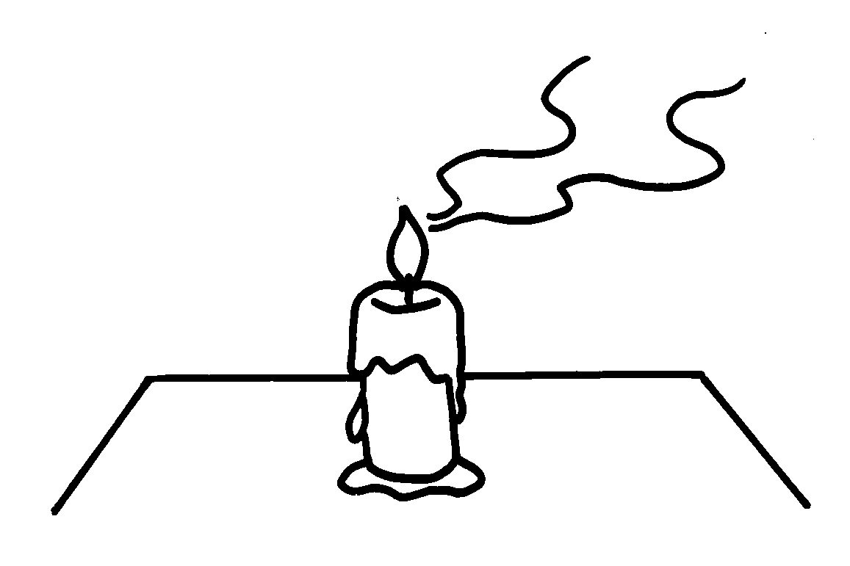 | 3.燭火上的煙 | 4.熱咖啡
四、你知道各圖中葉子，有哪些相同和不同的地方嗎？請在相同的□打ˇ，不同的□打×：每題4分，共24分
 | 1.都是長長的 |  | 2.大多有紋路
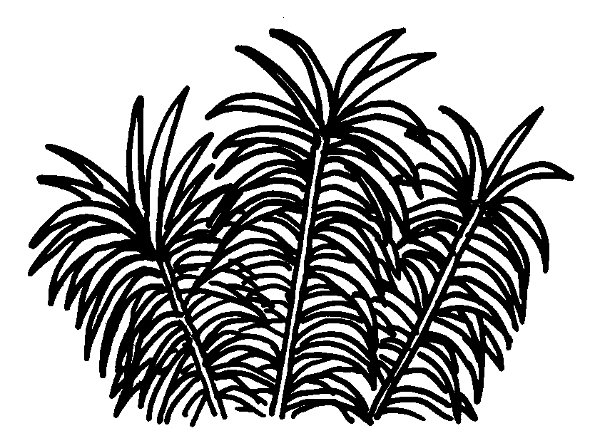
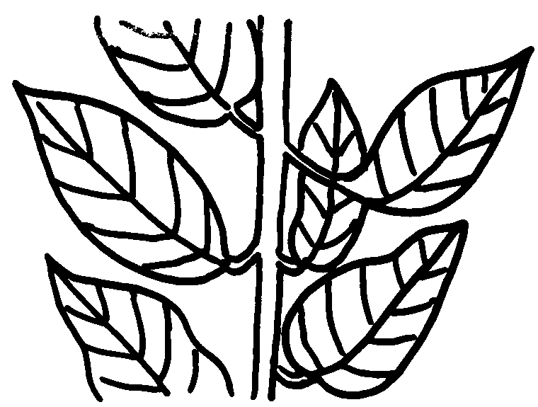

 | 3.大多是綠色的 |  | 4.長在根部
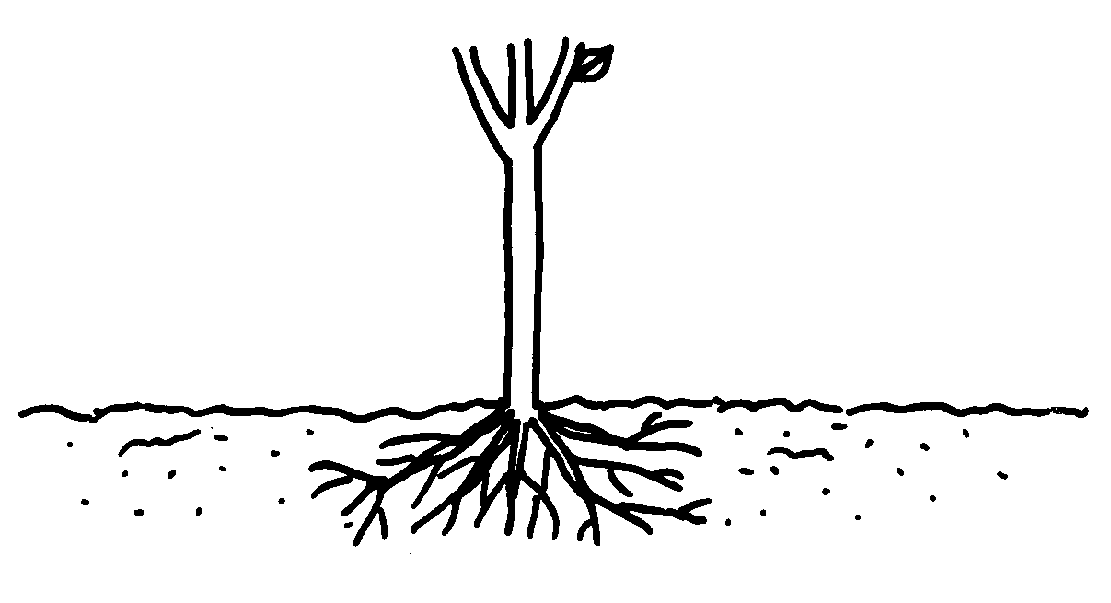 | 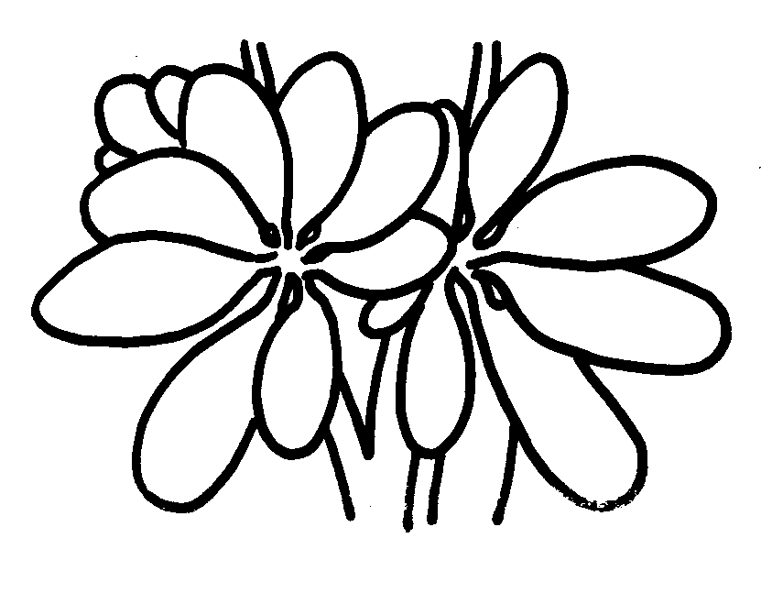
 | 5.由莖上長出來 |  | 6.大多是扁扁的
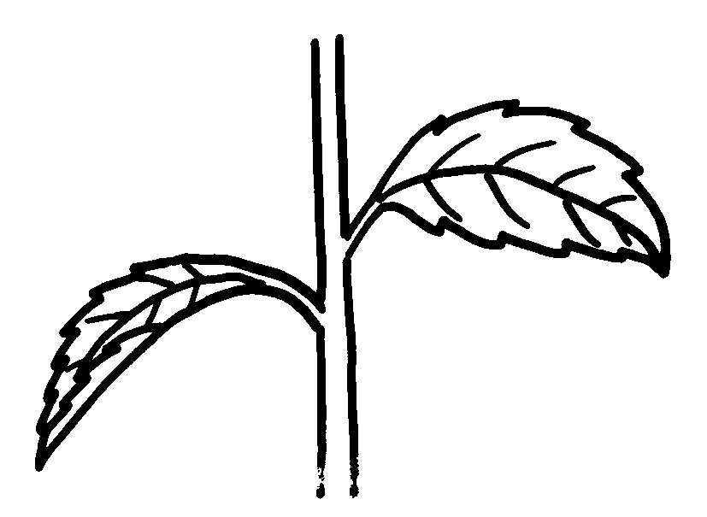 | 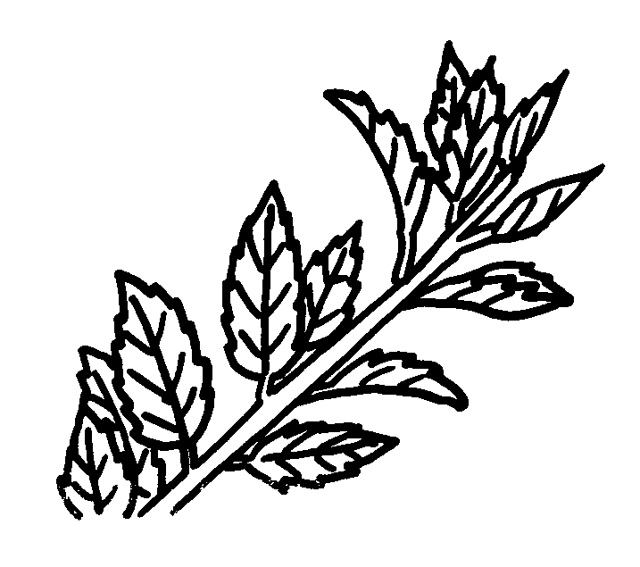
五、請回答下面有關植物的問題：每題5分，共15分
1.植物的身體可分為哪幾個部位？
答：
2.植物的哪一個部位是長在土裡的？
答：
3.植物的莖上可能會長出什麼？
答：

